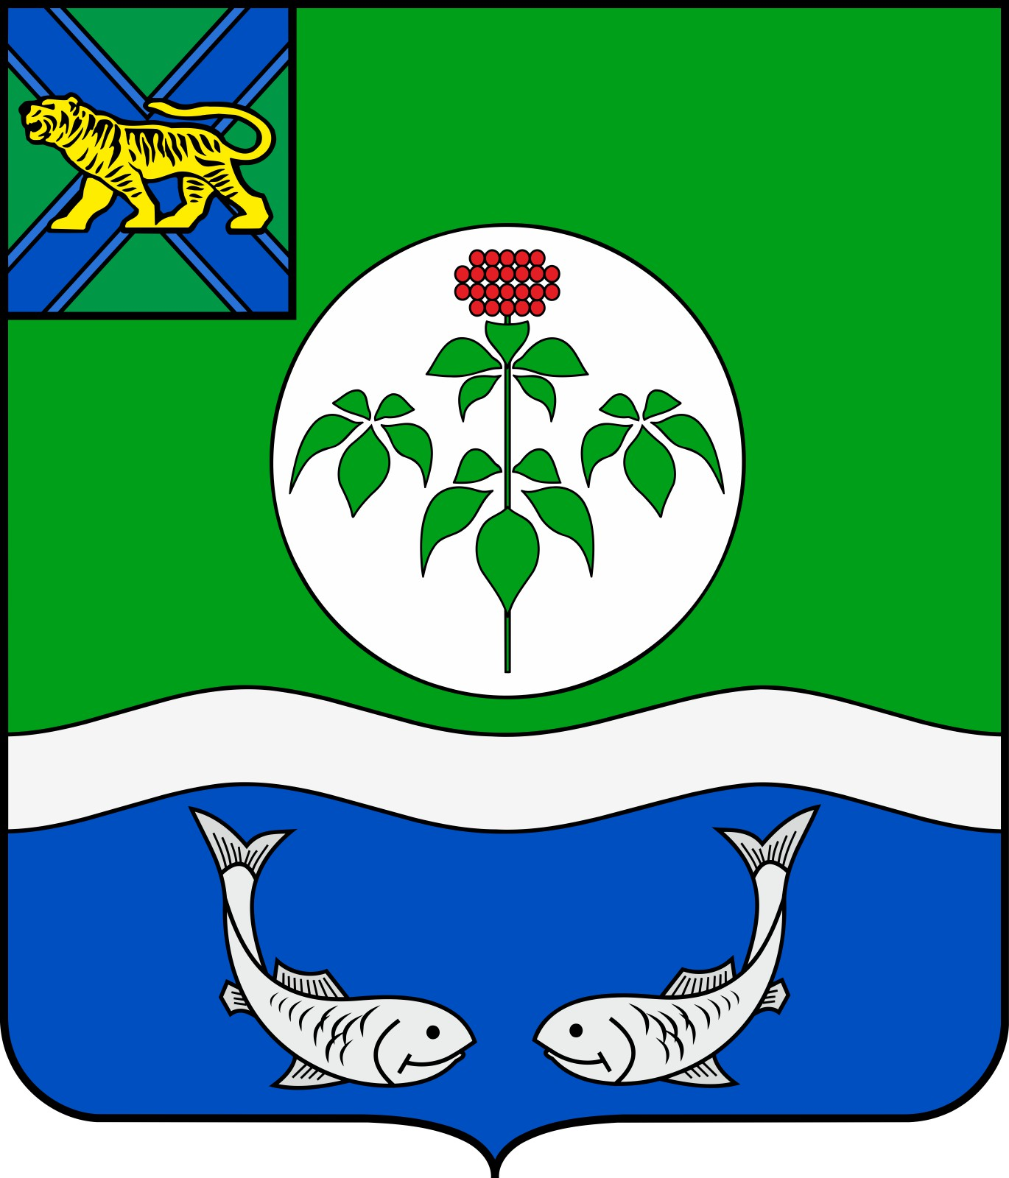

ДУМА

ОЛЬГИНСКОГО МУНИЦИПАЛЬНОГО РАЙОНА

ПРИМОРСКОГО КРАЯ

РЕШЕНИЕ

22 сентября 2020 года | пгт Ольга | № | 238

О возбуждении ходатайства о награждении почетным знаком Приморского края «Семейная доблесть» II степени

В соответствии с Законом Приморского края от 4 июня 2014 года № 436-КЗ «О наградах Приморского края», решением Думы Ольгинского муниципального района от 4 июня 2020 года «О Порядке возбуждения ходатайства о награждении почётным знаком «Семейная доблесть», Дума Ольгинского муниципального района

РЕШИЛА:

1. Ходатайствовать о награждении почетным знаком Приморского края «Семейная доблесть» II степени семейную пару - Собачкина Вениамина Анисимовича и Собачкину Валентину Евдокимовну, проживающих в с. Милоградово Ольгинского муниципального района.
2. Настоящее решение направить главе Ольгинского муниципального района для подготовки отзыва и последующего направления в Комиссию при Губернаторе Приморского края по наградам Приморского края.

3. Настоящее решение вступает в силу со дня подписания.

Председатель Думы Ольгинского
муниципального района А.Е. Коротков

